Trabajamos con el cuadro de Blanes

Un episodio de la fiebre amarilla en Buenos Aires de 1871
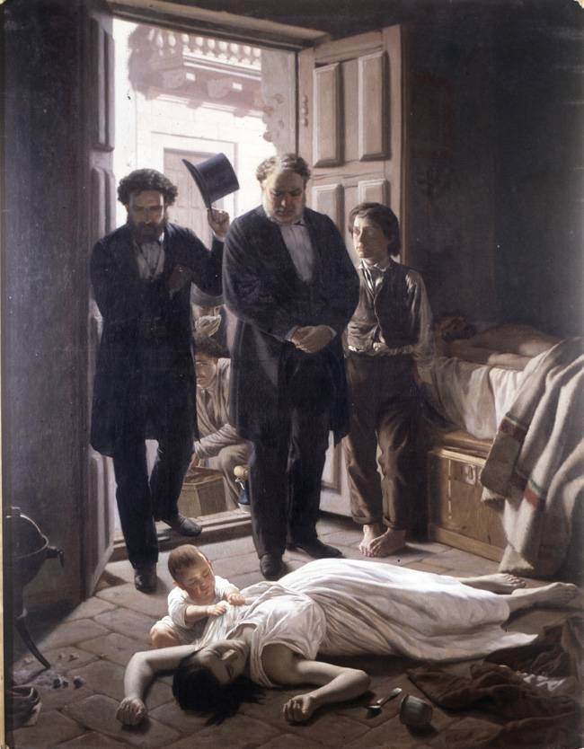

Autor: Juan Manuel Blanes (1830-1901) Realizado:c.1871.Técnica:Óleo. Soporte:Tela Medidas:230 x 180 cm

“Gracias al parte policial del Comisario Lisandro Suárez, se sabe que la mujer en el piso era italiana, se llamaba Ana Brisitiani y vivió en un conventillo de la calle Balcarce hasta encontrar su trágico fin el 17 de marzo de 1871. El abogado Dr. Roque Pérez y el médico Dr Manuel Argerich, poco tiempo después de ser pintados por Blanes, serían también víctimas de la enfermedad que combatían.”
http://mnav.gub.uy/cms.php?o=77

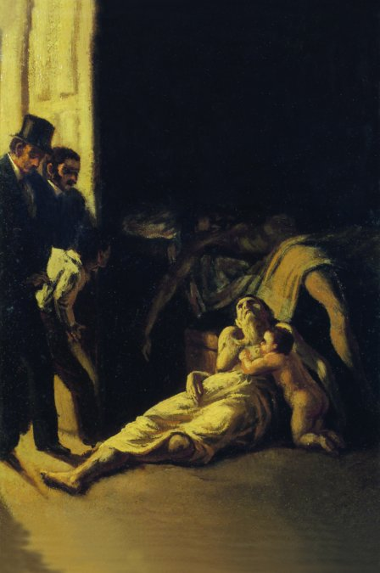

Boceto para Un episodio de la fiebre amarilla en Buenos Aires, circa de 1871, Juan Manuel Blanes, Museo Nacional de Artes Visuales, Montevideo, Uruguay.

Intenciones de la secuencia didáctica
Este recurso busca trabajar con estudiantes de cualquier nivel de la enseñanza secundaria, cómo es construida una imagen tomando en cuenta las sensibilidades e intereses de determinado contexto histórico. La siguiente secuencia didáctica intenta que los estudiantes visualicen el camino “teórico” que hace la historiadora Laura Malosetti Costa en su libro “Los primeros modernos” para analizar una característica del cuadro: su diferencia con el boceto.
Secuencia didáctica
Primera parte: trabajo con la imagen
Ejercicios para los estudiantes
1- Describe la primera imagen. Presta atención a la ubicación de los personajes, la postura corporal, los gestos de la cara, su vestimenta, etc.
2- Describe la segunda imagen. Presta atención a la ubicación de los personajes, la postura corporal, los gestos de la cara, su vestimenta, etc.
3- Escribe que diferencias encuentras entre la primera y la segunda imagen.
4- Tomado en cuenta que la segunda imagen es el boceto de la primera, plantea algunas hipótesis sobre por qué Blanes habrá realizado esos cambios
Segunda parte: contexto histórico
La fiebre amarilla
La fiebre amarilla fue una de las tantas epidemias que ocurrieron en el Río de la Plata en el siglo XIX. Montevideo y Buenos Aires fueron ciudades afectadas por este flagelo.
Barrán dice con respecto a Montevideo:
“Entre marzo y junio de 1857 la fiebre amarilla diezmó, literalmente, a la Capital. El médico e historiador Washington Buño estima que de unos 20.000 habitantes probables en el casco urbano de ese año, 2.500 o algo menos, fallecieron de fiebre amarilla.
En los meses finales de 1872 y comienzos de 1873, ocurrió la segunda epidemia de fiebre amarilla, mucho menos mortal que la primera. Las víctimas oficiales fueron 471, un 0,45% de la población urbana del departamento. (…)”
Barrán, J.P. (2004). Historia de la sensibilidad en el Uruguay. Tomo I: La cultura “bárbara” (1800-1860). Montevideo: EBO (p.28)
Sin embargo, para Buenos Aires la epidemia de 1871 fue la peor que se dio en la ciudad. Mató aproximadamente el 8% de los porteños.
Para saber más sobre ella: https://es.wikipedia.org/wiki/Fiebre_amarilla_en_Buenos_Aires
Sobre la muerte “civilizada”
“La cultura “bárbara”, tal vez por contemporánea de la muerte como hecho banal, y de una religiosidad emocional, exhibió la muerte. La vivió, en primer lugar, dentro de la comunidad y la asoció después, exorcizándola y degradándola como poder, a la fiesta y el juego. (…)
La cultura “civilizada, tal vez por contemporánea de las primeras derrotas médicas de la muerte, tal vez porque el miedo del burgués al fin definitivo de su poder todo lo tiñó, tal vez también porque las creencias tendieron a reducirse a ser las del intelecto y la razón, negó la muerte.” (p.240)
“La muerte debía ser respetable y digna, seria sin duda, pero también majestuosa y bella, todo con tal de negar o encubrir la realidad de la pobredumbre del cuerpo.” (p.242)
Barrán, J.P. (1993). Historia de la sensibilidad en el Uruguay. Tomo II. El disciplinamiento (1860-1920). Montevideo: EBO
Ejercicios para los estudiantes
1- Después de leer esta información vuelve a responder el ejercicio 4 anterior. Realiza hipótesis sobre el por qué los cambios realizados por Blanes del boceto a la obra final.
2- Según la idea de Barrán de la muerte “civilizada” ¿Cuál de las dos imágenes te parece más “civilizada”? ¿Por qué?

Tercera parte: análisis de la obra por la historiadora del arte, Laura Malosetti
“El paso del boceto al cuadro es de apartamiento de la noticia del diario a una composición meditada, en la que el pintor no sólo introdujo los retratos de los dos mártires de la Comisión de Salubridad sino que parece haber cuidado todos los detalles con el objeto de transformar la crudeza y el morbo de la noticia en un objeto codiciable, apetecible, en un recuerdo “civilizado” de la peste.” (p.72)
Malosetti Costa, L. (2003). Los Primeros Modernos. Arte y Sociedad en Buenos Aires del siglo XIX. Argentina:Fondo de Cultura Económica. Primera reimpresión.

Ejercicios para los estudiantes
1- Explica con tus palabras el fragmento.
2- ¿Por qué Malosetti dice que la obra definitiva se transformó en un “recurso “civilizado” de la peste?
3- ¿Tus hipótesis coinciden con las de ella? ¿En qué aspectos coinciden o no?

Fragmentos de textos para los docentes
Malosetti Costa, L. (2005) Buenos Aires 1871: Imagen de la fiebre civilizada. En: https://es.scribd.com/document/178658978/Resumen-Laura-Malosetti-Costa-2005-Buenos-Aires-1871-imagen-de-la-fiebre-civilizada

“Durante mucho tiempo la ciudad de Buenos Aires conservó la memoria de un cuadro que nunca fue suyo. La exposición del cuadro La Fiebre Amarilla, inmediatamente después de la epidemia de 1871, produjo una conmoción que fue recordada como un episodio único en la Argentina. Nunca antes un cuadro al óleo suscitó tantas columnas de diario, tantos elogios y tantas reflexiones. A primera vista la razón parece evidente. La epidemia de 1871 sacudió la vida social e institucional de Buenos Aires con enorme dramatismo: más de trece mil muertes en cuatro meses, la habilitación de un nuevo cementerio, etc. La imagen del cuadro habría sido, entonces, un buen “reflejo” de los dramáticos momentos vividos por los ciudadanos, captado por un pintor hábil y con sentido de la oportunidad. Sin embargo, la conmoción que produjo la epidemia no implica el triunfo de la imagen. No tenía Buenos Aires por entonces una cultura visual instalada y más de un esfuerzo en el sentido de desarrollar el gusto por la pintura había fracasado.
El episodio presenta una excelente oportunidad para ensayar una reflexión acerca del lugar de las imágenes en la historia cultural. La intención es analizar ese cuadro de la fiebre amarilla pintado en 1871 por Juan Manuel Blanes en relación con su recepción y la circulación de ideas respecto de la peste en una doble dimensión: no sólo como un tipo particular de signo en el que radicaría una cierta eficacia simbólica sino también como artefacto cultural imbricado en una red de relaciones actuando, modificándose y modificando la escena histórica. La hipótesis es que ese cuadro no sólo significó un gran éxito para el propio artista sino que de su exhibición y las reflexiones que suscitó, esa imagen contribuyó a la emergencia de una nueva sensibilidad respecto de la enfermedad y la muerte, de sus implicancias sociales y políticas, y de la necesidad de elaborar nuevas estrategias frente al azote epidémico en el ámbito urbano.
(…)

Roberto Amigo ha interpretado como un “ritual fúnebre colectivo” el desfile urbano ante La Fiebre Amarilla en el Teatro Colón, donde era exhibido. Ha identificado, asimismo, a los dos miembros de la Comisión Popular de Salubridad retratados en el cuadro, José Roque Pérez y Manuel Argerich, como “héroes masones” y, apoyándose en el importante papel que desempeño esta sociedad secreta en términos de mecanismos informales de participación política y ampliación de la esfera pública en el tiempo de la peste, sostiene la hipótesis de que la clave de la entusiasta recepción del cuadro estaría en la presencia de esos dos retratos. Este argumento resulta satisfactorio para explicar la recepción entusiasta del cuadro por parte de hombres como Ángel Floro Costa, Eduardo Wilde, G. Pérez Gomar, Andrés Lamas, los Varela, de La Tribuna y el mismo Sarmiento, que escribieron largos artículos de abalanza. No sería la primera vez ni la última que un cuadro que llenaba de entusiasmo a estos hombres dejara indiferente al público. No fue éste el caso. ¿Cuál público?, cabría preguntarse. Una “marea hirviente y rumorosa” de hombres, mujeres y niños de la ciudad parece haber colmado y superado las expectativas de aquellos hombres que escribían en los diarios instándolos, a su vez, a producir un volumen inusitado de textos sobre el cuadro y a reflexionar sobre las causas del fenómeno en términos de análisis de aspectos específicamente plásticos y no sólo vinculados con los detalles anecdóticos del tema representado, como era habitual entonces. Este efecto de retroalimentación de intereses requiere, entonces, ensayar una explicación que incluya no sólo a los ciudadanos vinculados de uno u otro modo con la masonería, no sólo a los miembros de las elites letradas que escribían en los diarios, sino también a esas “masas” que comenzaban a poblar la ciudad formadas por inmigrantes y pobres como los personajes anónimos del cuadro, obviamente los sectores más castigados por la peste.
(…) La presencia de los retratos de Roque Pérez y Argerich en lugar de los dos personajes masculinos anónimos que descubren el cadáver en el boceto, aparece como un símbolo de la dimensión pública de la lucha contra la peste que implicó la Comisión Popular de Salubridad. Pero hay otras decisiones: cambios en la disposición espacial de la escena, en el tratamiento de las figuras, la introducción de elementos nuevos, la eliminación de otros, que en su conjunto contribuyeron a hacer del cuadro una imagen “civilizada y deseable”. Entre ellos, el principal es el tratamiento del grupo de la madre y el niño. Conviene analizar estas modificaciones. Para empezar, el ordenamiento espacial de la escena cambia radicalmente del boceto al cuadro: en el primero, pese al formato vertical de la tela la escena se ordenaba en una franja horizontal dominada por diagonales y escorzos que imprimían un dinamismo dinámico al conjunto. Dos personajes entraban en la escena y dirigían sus miradas hacia el cadáver de la mujer, dispuesto en escorzo sobre una de las diagonales. El cadáver de un hombre en el lecho ocupa más de dos tercios del fondo y su cuerpo arqueado envuelve las figuras de la madre y el niño. Finalmente, un muchachito que ha guiado a los personajes de levita y galera, curva también su cuerpo en un gesto de asombro, mirando al hombre del lecho y completando visualmente el arco que rodea al grupo central de la madre y el bebé.

Comparando ese boceto con la versión definitiva del cuadro, lo primero que se observa es que ese orden dinámico, regido por diagonales y horizontales, fue sustituido por otro ordenamiento vertical, fuertemente jerarquizado. La ubicación de la puerta de acceso casi centrada en el fondo y la posición relativa de los personajes que ingresan al cuarto en relación con las víctimas, establecen un nuevo orden “de arriba hacia abajo” en el que también juegan un importante papel las miradas: los dos hombres públicos miran a la mujer y a su niño desde arriba, desde su clase alta. La distancia entre éstos y los personajes populares es mayor aún que en el boceto: la nueva gestualidad añade a sus figuras virtudes que los hacen crecer aún más. Así al menos, fue interpretada su presencia en el cuadro por otros miembros de esa misma elite. Ese orden jerarquizado se ve reforzado por otras presencias y otras miradas. El muchachito que pertenece a la misma clase de las víctimas, y los ha guiado hasta allí, tiene ahora una función diferente en la escena. Parado junto a la puerta en una incómoda posición, mira estático, inexpresivo, a los dos hombres que miran. El muchacho observa a estos dos hombres ilustres desde atrás, sin ser visto. Los hombres por su parte observan a la mujer desde lo alto. El dinamismo de la escena del boceto, los ritmos diagonales, el “desorden” en la cama mortuoria y en la pose del cadáver del hombre, dejan lugar en el cuadro a un estatismo que no sólo otorga solemnidad a la escena sino que concentra la atención en el grupo de la madre y el niño.”
Bibliografía citada
Barrán, J.P. (1993). Historia de la sensibilidad en el Uruguay. Tomo II. El disciplinamiento (1860-1920). Montevideo: EBO
Malosetti Costa, L. (2003). Los Primeros Modernos. Arte y Sociedad en Buenos Aires del siglo XIX. Argentina:Fondo de Cultura Económica. Primera reimpresión.
Malosetti Costa, L. (2005) Buenos Aires 1871: Imagen de la fiebre civilizada. En: https://es.scribd.com/document/178658978/Resumen-Laura-Malosetti-Costa-2005-Buenos-Aires-1871-imagen-de-la-fiebre-civilizada

Autor: Devoto, Marina

Esta obra está bajo una Licencia Creative Commons Atribución-CompartirIgual 4.0 Internacional.

